Мигачев Павел

Мультиагентные системы

Краткое описание модели
В качестве агента выбран самолёт.
На главном уровне модели (Main) находится один визуальный экземпляр самолёта, который:
- располагается на взлётной полосе,
- проходит через последовательность состояний,
- совершает движение (руление, взлёт, полёт, посадка),
- повторяет цикл.

Структура модели

Тип агента Airplane
Создан новый тип агента Airplane, включающий:

1) Графическая анимация
Использована 2D-модель самолёта из встроенной библиотеки AnyLogic.

2) Диаграмма состояний (Statechart)
Построена простая, но полная модель жизненного цикла самолёта:
- parked — стоянка
- taxi — руление
- takeoff — взлёт
- inAir — полёт
- landing — посадка
Переходы между состояниями происходят автоматически через тайм-ауты.

3) Поведенческая логика (действие состояний)
В состоянии:
- taxi — самолёт движется вперёд по полосе
- takeoff — самолёт поднимается вверх
- inAir — продолжает полёт вперёд
- landing — возвращается назад в исходную точку
Таким образом, реализован цикл поведения, который повторяется бесконечно.

Главная среда Main
На уровне Main находится:
- один визуальный экземпляр самолёта, принадлежащий типу Airplane;
- прямоугольник, имитирующий взлётную полосу;

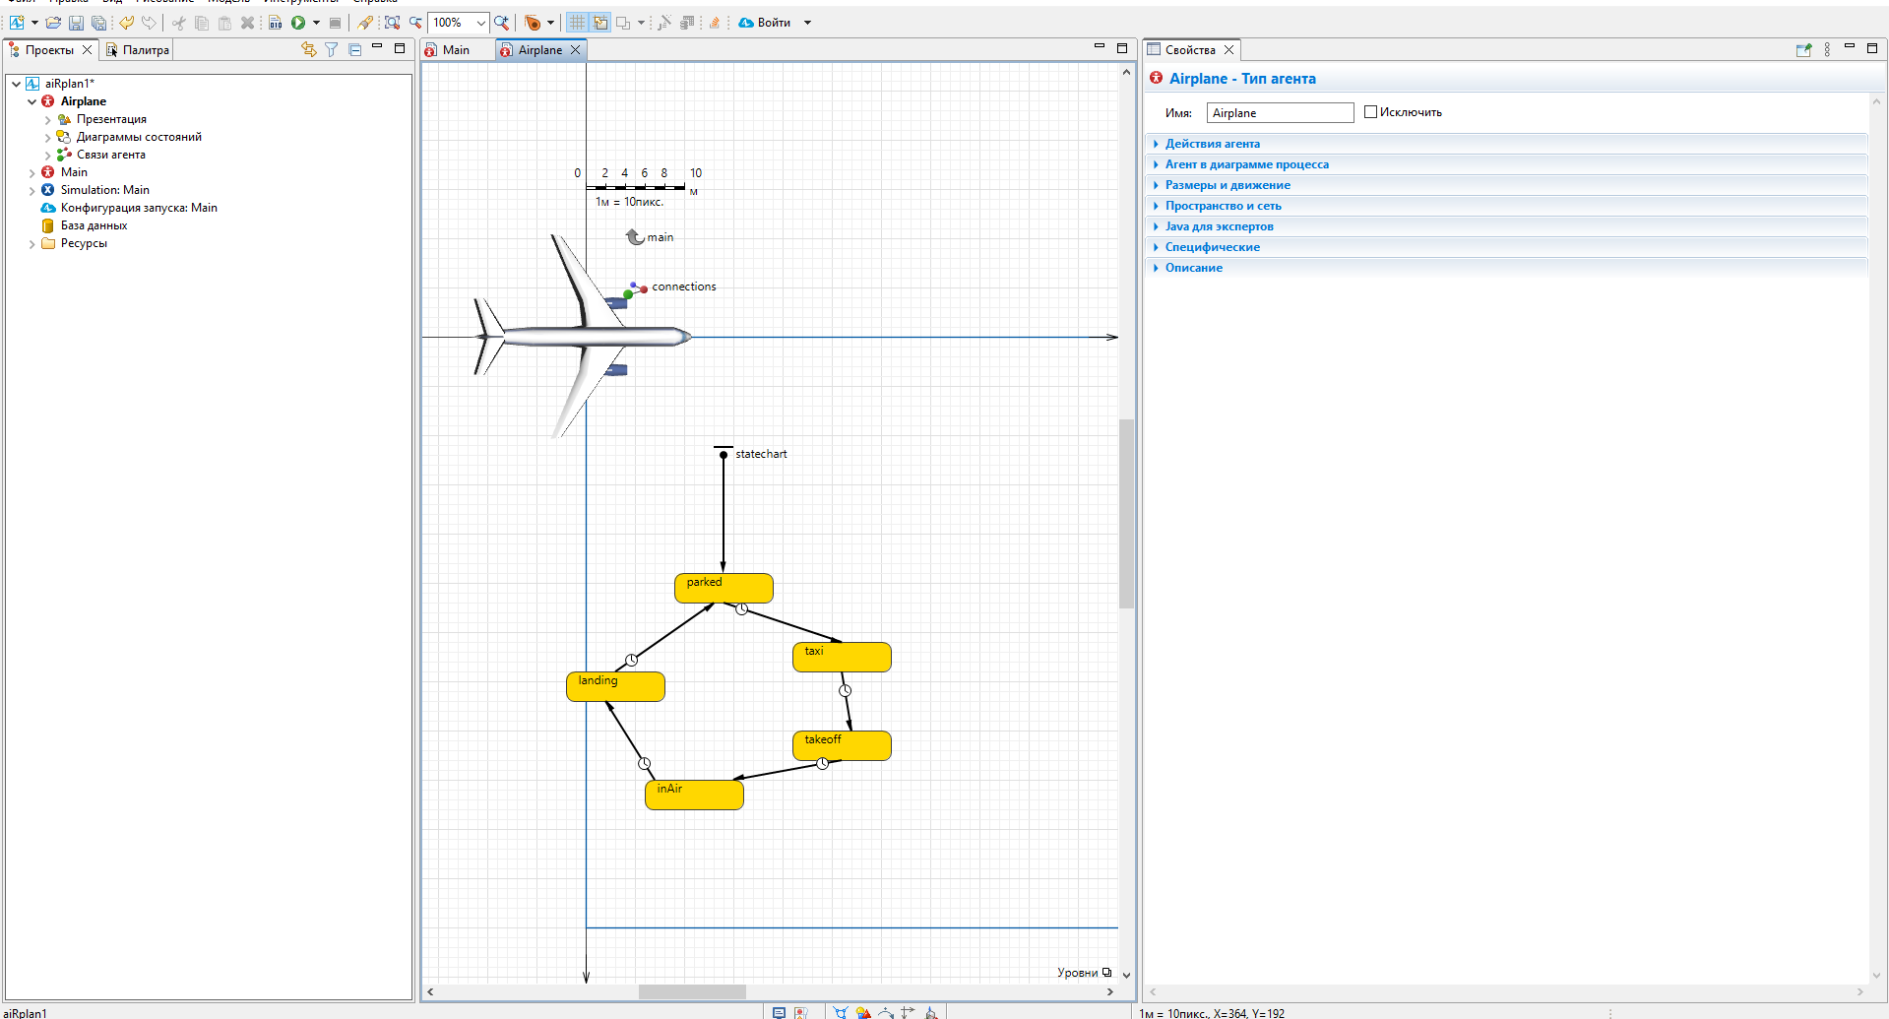
Изображение 1 – класс Airplane

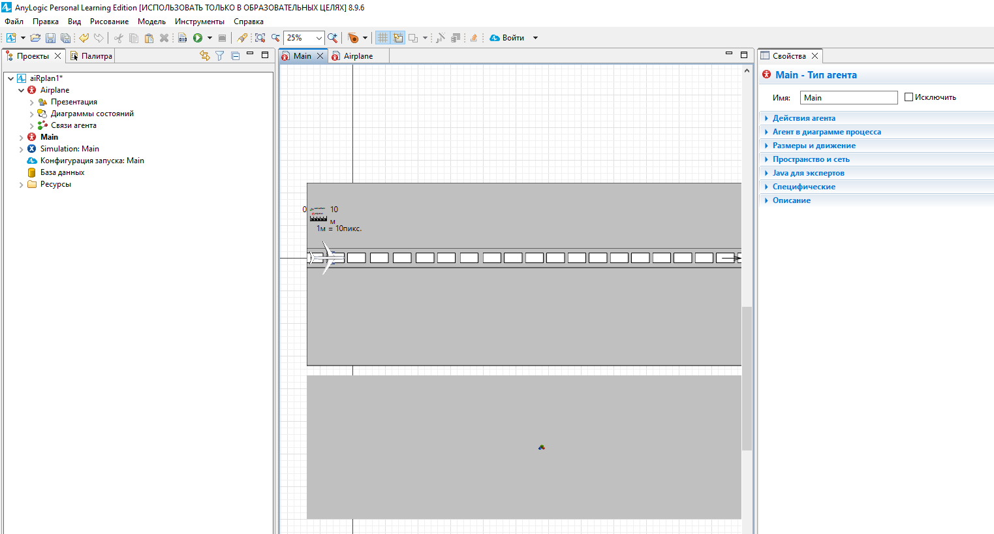
Изображение 2 – класс Main
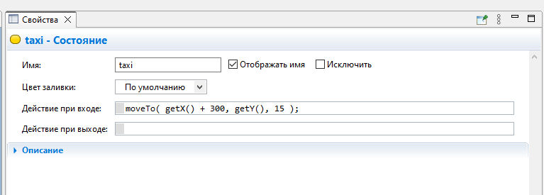
Изображение 3 – свойства taxi

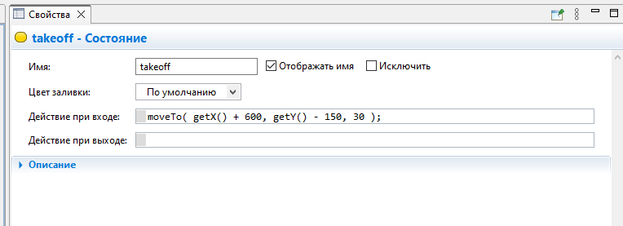
Изображение 4 – свойства takeoff

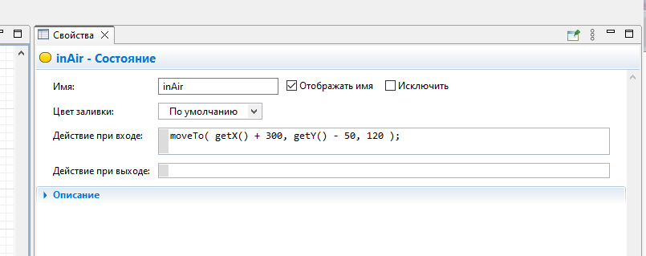
Изображение 5 – свойства inAir

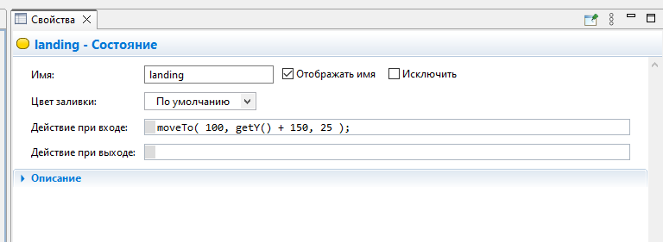
Изображение 6 – свойства landing

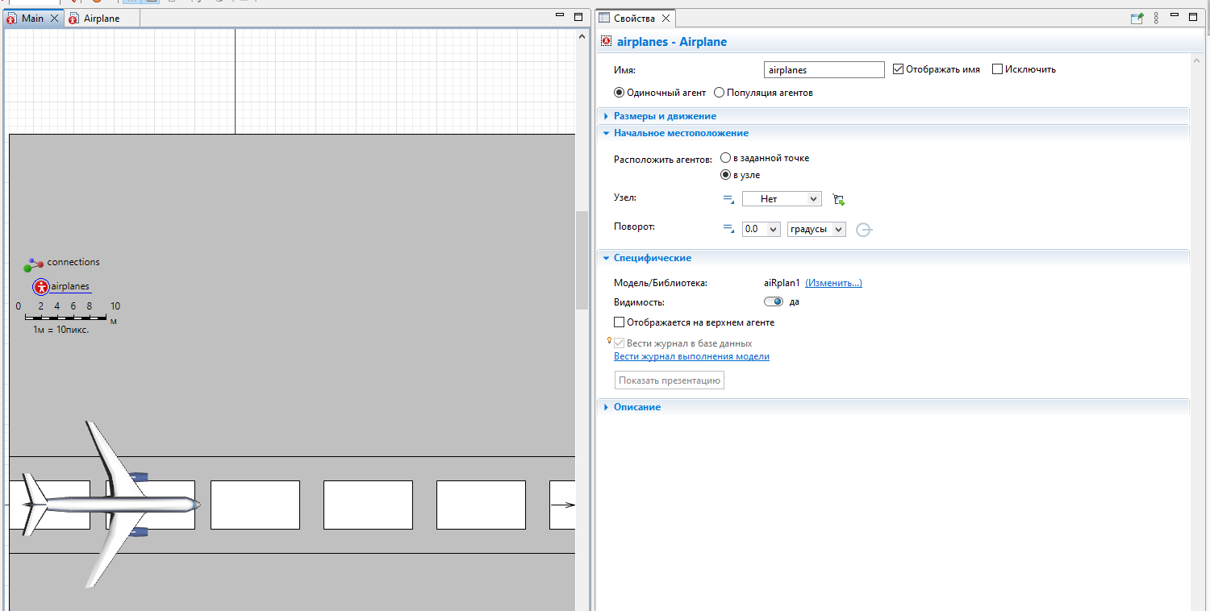
Изображение 7 – свойства airplanes

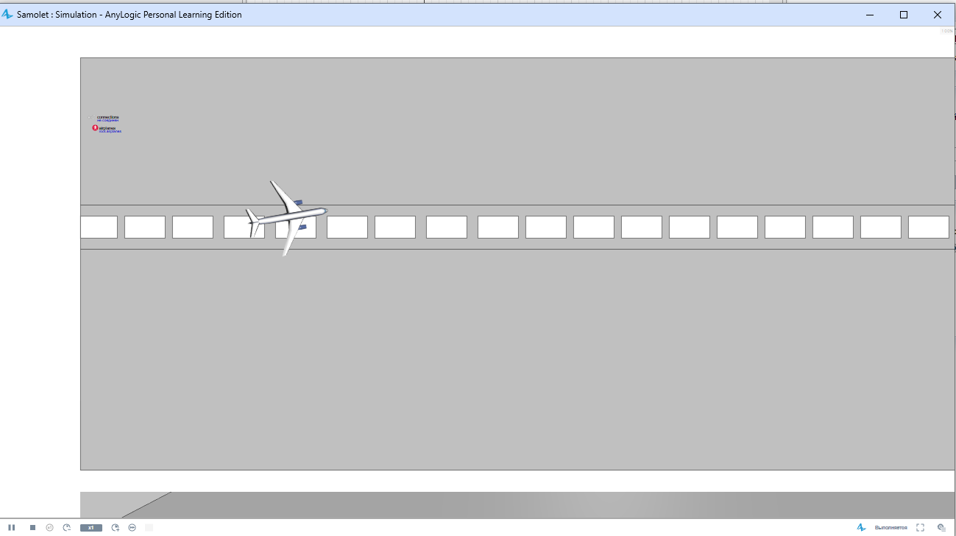
Изображение 8 – пример работы 2д

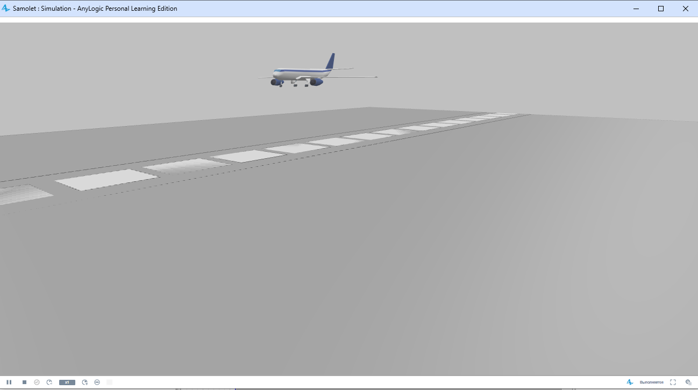
Изображение 9 – пример работы 3д

Вывод:
В ходе работы была создана минимальная, но полностью рабочая мультиагентная модель. Разработан тип агента «Самолёт» с собственной анимацией и поведенческой логикой, основанной на диаграмме состояний. Визуальный агент успешно выполняет цикл действий: руление, взлёт, полёт, посадка и возвращение на стоянку. Модель демонстрирует основной принцип MAS - автономное поведение агента во времени.

